Cách tạo widget hiển thị ảnh hoặc album ảnh
yêu thích trên màn hình chính của iPhone
Bài viết sẽ hướng dẫn bạn cách tạo widget hiển thị ảnh/album ảnh bạn yêu thích lên màn hình chính của iPhone.
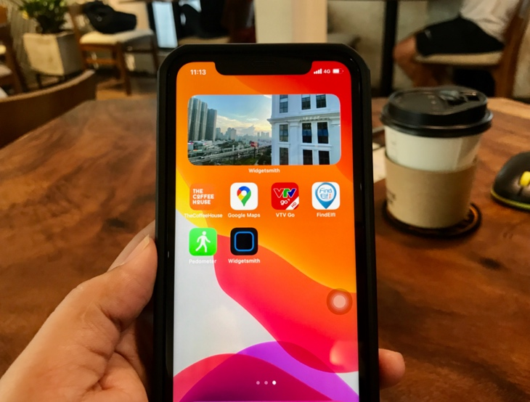
Widget là tính năng lấy và hiển thị thông tin, hình ảnh, v.v. lên màn hình chính của iPhone. Nó giúp người dùng tiết kiệm thời gian và công sức vì không cần mở ứng dụng để xem thông tin, hình ảnh, v.v. mình cần.
Trên iOS 14, Apple đã cung cấp sẵn widget Photos (Ảnh) cho phép hiển thị ảnh lên màn hình chính. Tuy vậy, widget này không cho người dùng chọn ảnh theo ý muốn, thay vào đó thuật toán của Apple sẽ chọn và hiển thị ảnh một cách ngẫu nhiên.
Nếu muốn hiển thị tấm ảnh/album ảnh mình yêu thích lên màn hình chính của iPhone, bạn cần nhờ đến ứng dụng bên thứ ba. Một trong những ứng dụng có thể thực hiện việc này là Widgetsmith.
Widgetsmith là ứng dụng giúp người dùng iPhone tạo widget theo sở thích cá nhân. Với nó, người dùng có thể tạo widget thời tiết, widget thời gian, và đặc biệt là widget hiển thị ảnh/album ảnh yêu thích lên màn hình chính.
Sau đây là hướng dẫn chi tiết cách tạo widget hiển thị tấm ảnh/album yêu thích lên màn hình chính của iPhone.
Đầu tiên, bạn cần tải hoặc cập nhật ứng dụng Widgetsmith lên phiên bản mới nhất từ địa chỉ này hoặc từ App Store.
Tiếp theo, bạn cần cấp quyền truy cập thư viện ảnh cho Widgetsmith trong Settings (Cài đặt) > Widgetsmith > Photos (Ảnh).
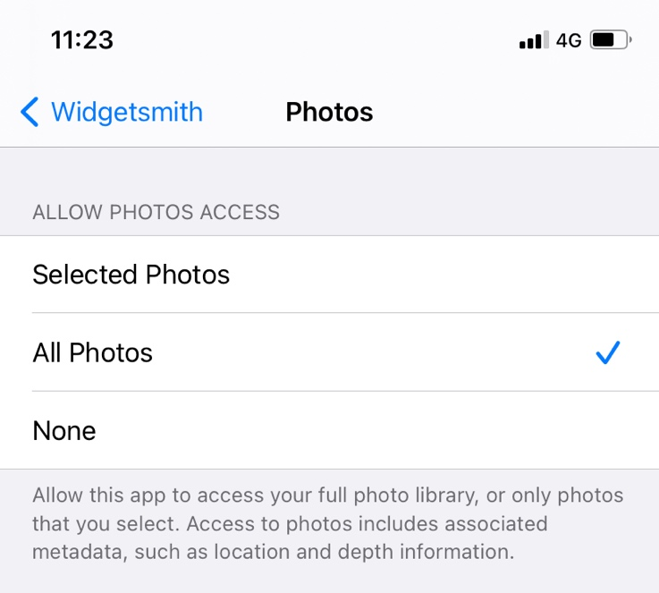
Hoàn tất, bạn mở ứng dụng. Mặc định, Widgetsmith không có sẵn bất kỳ widget nào cho bạn lựa chọn. Thay vào đó, nó chỉ cung cấp các mẫu (template) widget với các kích cỡ khác nhau gồm: Small (Nhỏ), Medium (Trung bình), và Large (Lớn).
Để bắt đầu tạo widget hiển thị ảnh/album ảnh yêu thích, bạn chọn kích cỡ widget mình muốn bằng cách bấm nút Add (kích cỡ) Widget.
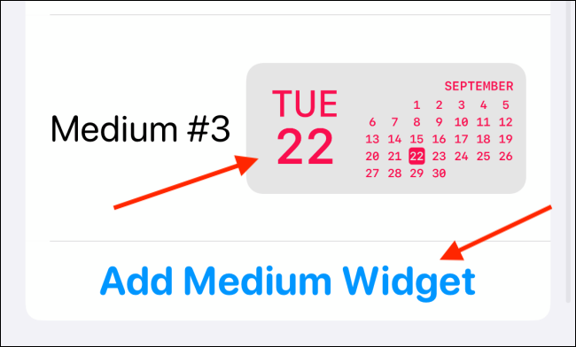
Kế đến, bạn bấm lên ảnh xem trước của widget nằm ở giữa màn hình.
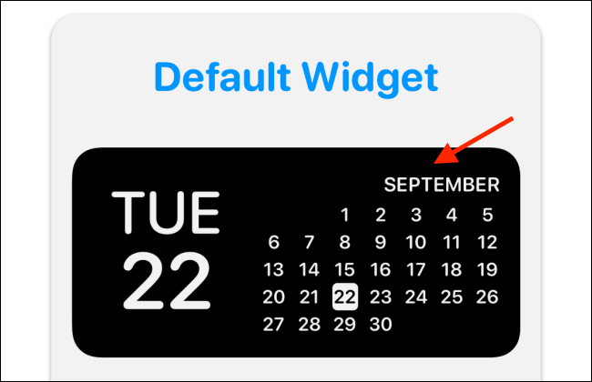
Từ thẻ Style, bạn di chuyển xuống dưới đến phần Custom. Tại đây, bạn sẽ thấy hai tùy chọn: Photo (Ảnh), và Photos in Album (Ảnh trong album).
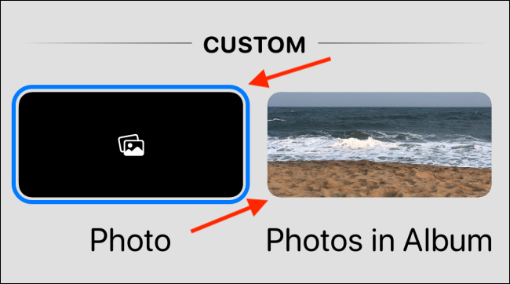
Nếu bạn muốn thêm một tấm ảnh đơn, hãy chọn tùy chọn Photo (Ảnh).
Chọn thẻ Selected Photo nằm ở cạnh dưới của màn hình, rồi bấm nút Choose Photo.
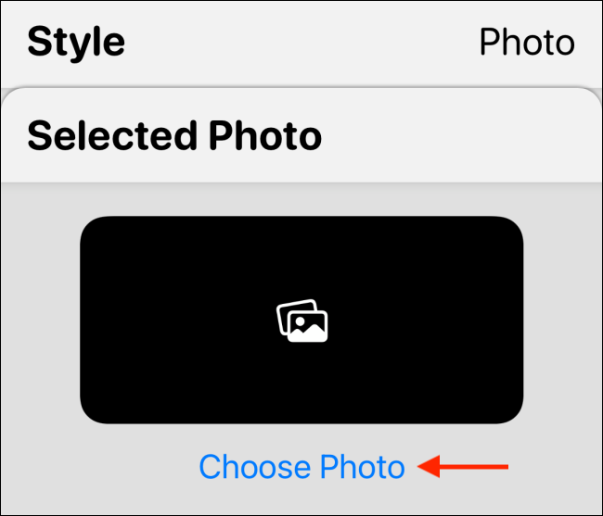
Duyệt thư viện ảnh và chọn ảnh mong muốn.
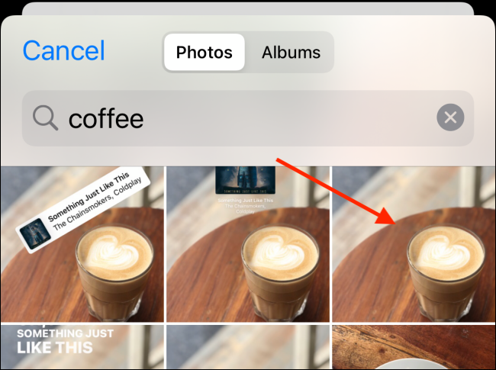
Sau khi chọn ảnh, bạn bấm nút Back để quay về màn hình xem trước widget.
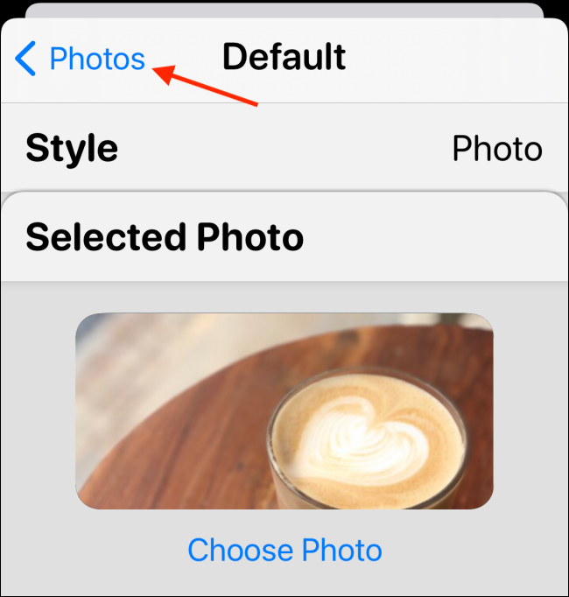
Trường hợp, bạn muốn chọn album ảnh yêu thích, thay vì một tấm ảnh đơn lẻ, hãy chọn tùy chọn Photos in album.
Chọn thẻ Selected Album nằm ở cạnh dưới cùng, và chọn album ảnh bạn muốn. Bấm nút Back để quay về màn hình xem trước widget.
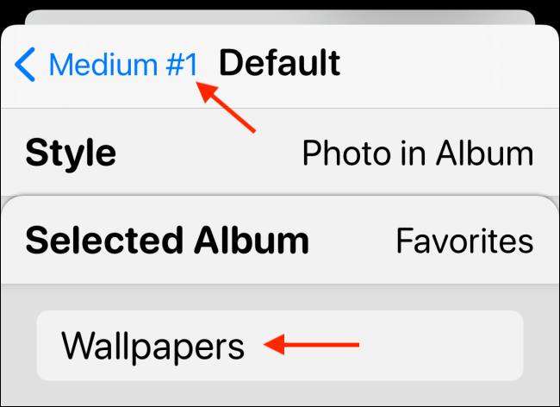
Ở màn hình này, bạn có thể đổi tên widget, nếu muốn. Bấm nút Save để lưu tên widget. Bấm nút Save một lần nữa để lưu widget.
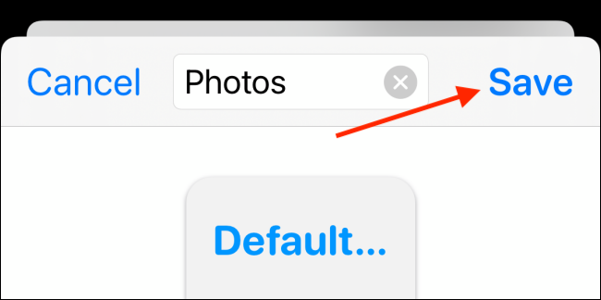
Cách thêm widget đã tạo vào màn hình chính iPhone
Đến đây, bạn đã hoàn tất việc tạo widget hiển thị ảnh/album ảnh theo ý muốn lên màn hình chính, giờ là lúc bạn thêm nó vào màn hình chính của iPhone.
Chuyển đến màn hình chính bạn muốn đặt widget hiển thị ảnh/album ảnh yêu thích, bấm và giữ lên vị trí trống bất kỳ trên màn hình chính để truy cập chế độ sửa màn hình chính.
Bấm nút hình dấu cộng ở phía trên góc trái của màn hình.

Chọn ứng dụng Widgetsmith.
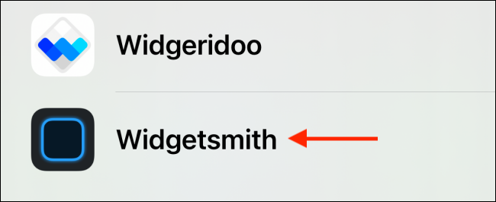
Chuyển đến widget có kích cỡ tương ứng với widget bạn vừa tạo ở trên, và bấm nút Add Widget (Thêm tiện ích).

Ngay lập tức, widget bạn tạo sẽ xuất hiện trên màn chính, nhưng nhiều khả năng nó sẽ không hiển thị ảnh/album ảnh bạn muốn. Để khắc phục, bạn bấm và giữ lên widget để truy cập chế độ sửa widget.
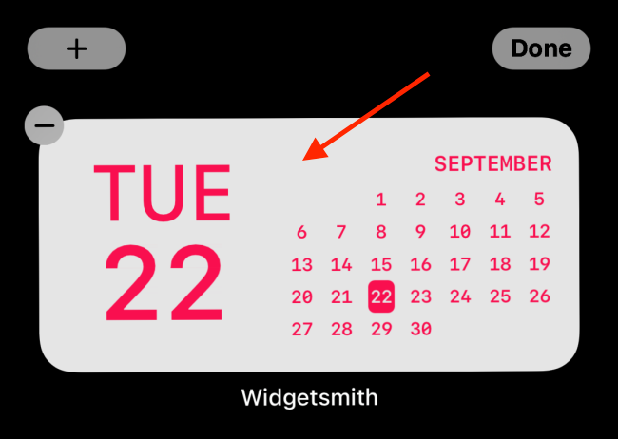
Từ trình đơn xổ ra, bạn chọn tùy chọn Widget.
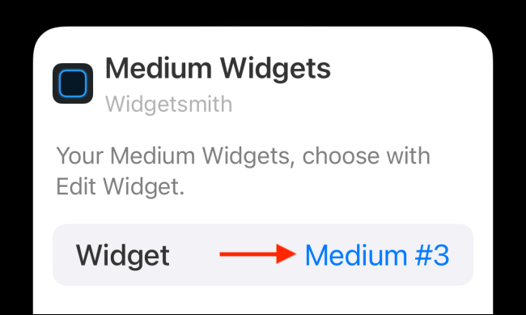
Tại đây, bạn chuyển sang widget mình đã tạo.
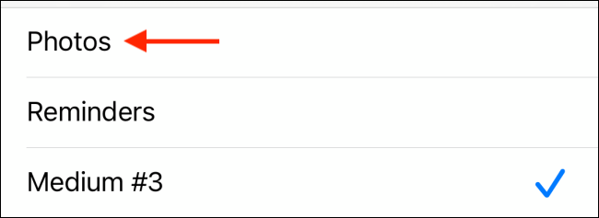
Ảnh/album ảnh bạn yêu thích sẽ xuất hiện ngay tức thời. Bạn có thể di chuyển widget đến vị trí bất kỳ trên màn hình chính. Vuốt thanh Home lên trên hoặc bấm nút Home để thoát khỏi chế độ sửa màn hình chính.
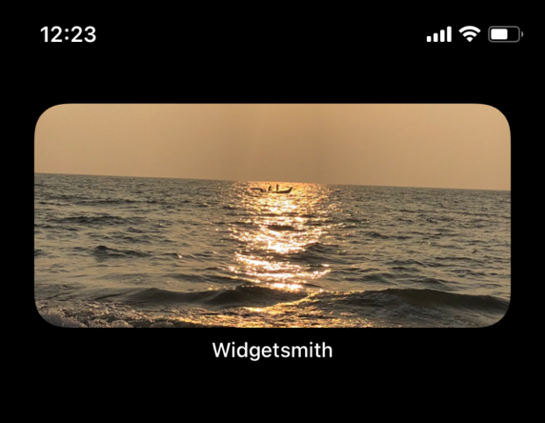
Trên đây là hướng dẫn cách tạo widget hiển thị ảnh hoặc album ảnh yêu thích lên màn hình chính của iPhone. Hy vọng nó hữu ích với bạn.
Ca Tiếu
https://www.howtogeek.com/691522/how-to-add-photos-to-your-iphone-home-screen/

